Une traversée
Par CHARLOTTE VOGEL, publié le jeudi 30 janvier 2025 18:56 - Mis à jour le jeudi 30 janvier 2025 18:58
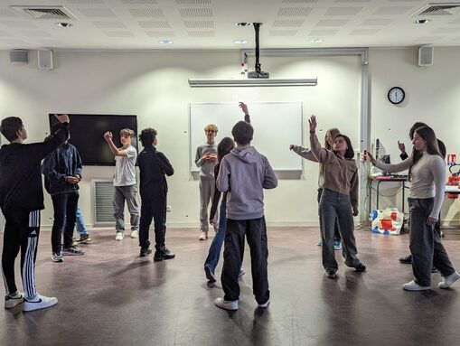
La classe de 2nde3 s’est investie dans un nouveau projet !

Au mois de décembre, la Compagnie d’Amour Emporté est intervenue trois fois dans la classe, pendant les heures de français. Chaque groupe était pris en charge par Tonin, comédien, ou Roxane, metteuse en scène. Nous avons fait des ateliers d’écriture, autour du thème de l’exil, et des ateliers de pratique théâtrale.

Nous nous sommes mis dans la peau de migrants, partant en exil. Nous avons travaillé sur des déplacements et aussi sur des postures immobiles, comme des statues représentant par exemple l’attente ou l’espoir.

Le lundi 13 janvier, nous avons passé la matinée ensemble, fait les dernières répétitions, puis chaque groupe a fait une représentation de son travail devant l’autre groupe et quelques professeurs.
Le lendemain, 14 janvier, nous sommes allés au lycée Herriot, où nous avons vu la représentation du spectacle monté par la Compagnie d’Amour Emporté : « Un qui veut traverser ».

